Задание 5. Построение схемы БД для элемента корпоративной информационной системы
Цель работы: закрепить навыки в построении ER диаграмм

Рисунок 1 – Логическая модель

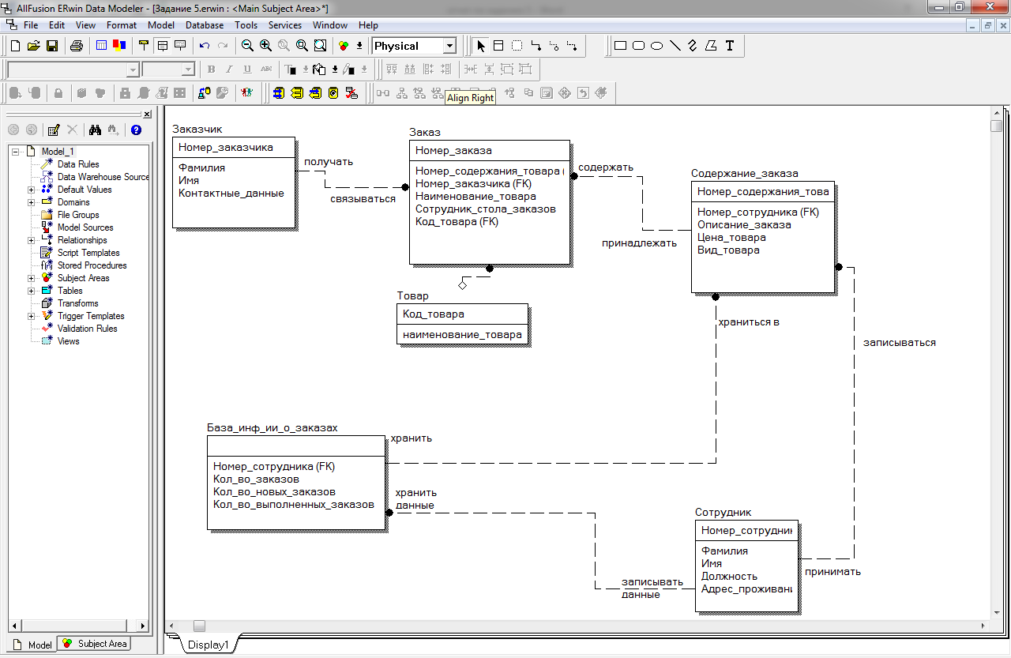
Рисунок 2 – Физическая модель

